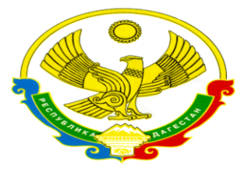

МУНИЦИПАЛЬНОЕ КАЗЕННОЕ ОБЩЕОБРАЗОВАТЕЛЬНОЕ УЧРЕЖДЕНИЕ «В.ДЖЕНГУТАЙСКАЯ СОШ»
368209, Республика Дагестан, Буйнакский район, с.В.Дженгутай ,ул.И.Шамиля 1.
Тел. 89282495886Адрес сайта школы : http://vjengutay.dagschool.com .xadijaschol@mail.ru
_________________________________________________________________________________________________________________

Отчет
МКОУ «В.-Дженгутайская СОШ» по Акции «Я- Россиянин»

С 28 октября по 4 ноября в МКОУ «В.-Дженгутайская СОШ» стартовала Акция «Я-Россиянин». В рамках этой Акции в школе прошли мероприятия, открытые уроки, классные часы и т п. В Акции приняло участие учащиеся 5-8 классов. В ходе Акции были розданы памятные флажки, листовки с призывом любви к Родине, Отчизне, Отечеству. Целью Акции было привить любовь к родному краю учащихся и жителей села.

